竞争性磋商

文件

磋商项目编号：18ZD013
磋商项目名称：重庆市12369环保举报受理中心
服装采购

采 购 人： 重庆市环境行政执法总队

二〇一八年十二月

目 录
第一篇 采购邀请书 - 4 -
一、竞争性磋商内容 - 4 -
二、资金来源 - 4 -
三、供应商资格条件 - 4 -
四、磋商有关说明 - 4 -
五、采购项目需落实的政府采购政策 - 4 -
六、其它有关规定 - 5 -
七、联系方式 - 5 -
第二篇 项目服务需求 - 6 -
一、项目基本概况介绍 - 6 -
二、服务及质量要求 - 6 -
第三篇 项目商务需求 - 22 -
一、交货期、地点及验收方式 - 22 -
二、报价要求 - 22 -
三、质量保证及售后服务 - 22 -
四、付款方式 - 22 -
五、知识产权 - 23 -
六、其他 - 23 -
第四篇 磋商程序及方法、评审标准、无效响应和采购终止 - 24 -
一、磋商程序及方法 - 24 -
二、评审标准 - 26 -
三、无效响应 - 27 -
四、采购终止 - 28 -
第五篇 供应商须知 - 29 -
一、磋商费用 - 29 -
二、竞争性磋商文件 - 29 -
三、磋商要求 - 29 -
四、成交供应商的确认和变更 - 31 -
五、成交通知 - 31 -
六、关于质疑和投诉 - 31 -
七、签订合同 - 32 -
第六篇 政府采购合同 - 34 -
第七篇 响应文件编制要求 - 35 -
一、经济部分 - 36 -
二、服务部分 - 38 -
三、商务部分 - 40 -
四、资格条件及其他 - 43 -
五、其他应提供的资料 - 49 -

第一篇 采购邀请书
重庆市环境行政执法总队对重庆市12369环保举报受理中心服装采购项目进行竞争性磋商采购。欢迎有资格的供应商前来参与磋商。

一、竞争性磋商内容
分包号及分包名称 | 采购预算  （万元） | 成交供应商数量（名）
重庆市12369环保举报受理中心服装采购 | 19.5 | 1

二、资金来源
财政预算资金（或自筹资金）

三、供应商资格条件
供应商是指向采购人提供服务或者货物的法人、其他组织或者自然人。合格的供应商应首先符合政府采购法第二十二条规定的基本资格条件。
1.具有独立承担民事责任的能力；
2.具有良好的商业信誉和健全的财务会计制度；
3.具有履行合同所必需的设备和专业技术能力；
4.有依法缴纳税收和社会保障资金的良好记录；
5.参加政府采购活动前三年内，在经营活动中没有重大违法记录；
6.法律、行政法规规定的其他条件。

四、磋商有关说明
（一）凡有意参加磋商的供应商，请于公告发布之日（2018年12月3日）起至提交首次响应文件截止时间之前，在重庆市生态环境局下载本项目竞争性磋商文件所有项目资料，无论供应商下载或领取与否，均视为已知晓所有磋商实质性要求内容。
（二）供应商须满足以下二种要件，其响应文件才被接受：
1.按时递交了响应文件；
2.按时报名签到。
（三）递交响应文件地点：重庆市渝北区冉家坝旗山路252号（重庆市环境行政执法总队5楼应急指挥大厅）
（四）响应文件递交截止时间：2018年12月13日北京时间14:30
（五）磋商开始时间：2018年12月13日北京时间14:30

五、采购项目需落实的政府采购政策
（一）按照《财政部 国家发展改革委关于印发<节能产品政府采购实施意见>的通知》（财库〔2004〕185号）、《财政部 国家环保总局联合印发<关于环境标志产品政府采购实施的意见>》（财库〔2006〕90号）的规定，落实国家节能环保政策。
（二）按照《财政部 工业和信息化部关于印发<政府采购促进中小企业发展暂行办法>的通知》（财库〔2011〕181号）的规定，落实促进中小企业发展政策。
（三）按照《三部门联合发布关于促进残疾人就业政府采购政策的通知》（财库〔2017〕 141号）的规定，落实支持残疾人福利性单位发展政策。

六、其它有关规定
（一）单位负责人为同一人或者存在直接控股、管理关系的不同供应商，不得参加同一合同项（分包）下的政府采购活动，否则均为无效响应。
（二）为采购项目提供整体设计、规范编制或者项目管理、监理、检测等服务的供应商，不得再参加该采购项目的其他采购活动。
（三）本项目的补遗文件（如果有）一律在重庆市生态环境局（http://www.cepb.gov.on）上发布，请各供应商注意下载或到重庆市环境行政执法总队领取；无论供应商下载或领取与否，均视同供应商已知晓本项目补遗文件（如果有）的内容。
（四）超过响应文件截止时间递交的响应文件，恕不接收。
（五）磋商费用：无论磋商结果如何，供应商参与本项目磋商的所有费用均应由供应商自行承担。
（六）本项目不接受联合体参与磋商。
（七）按照《财政部关于在政府采购活动中查询及使用信用记录有关问题的通知》财库〔2016〕125号，供应商列入失信被执行人、重大税收违法案件当事人名单、政府采购严重违法失信行为记录名单及其他不符合《中华人民共和国政府采购法》第二十二条规定条件的供应商，将拒绝其参与政府采购活动。

七、联系方式
联系人： 郭婷
电 话：023-89188732
手 机：18580378276
传 真：023-89071235
地 址：重庆市渝北区冉家坝旗山路252号

第二篇 项目服务需求

一、项目基本概况介绍

服装类型 |  | 套数（/人） | 人数（人） | 女（人） | 合计（套）
工作服 | 短衬（夏） | 2 | 26 | 26 | 52
工作服 | 长裤（夏） | 1 | 26 | 26 | 26
工作服 | 裙子（夏） | 2 | 26 | 26 | 52
工作服 | 长衬(春秋) | 2 | 26 | 26 | 52
工作服 | 大衣 | 1 | 26 | 26 | 26
工作服 | 冬裤 | 2 | 26 | 26 | 52
工作服 | 西装（外套+长裤） | 1 | 26 | 26 | 26
工作服 | 羊绒衫 | 1 | 26 | 26 | 26
 | 单跟鞋 | 1 | 26 | 26 | 26
 | 短靴 | 1 | 26 | 26 | 26

二、服务及质量要求（此次服装采购以深色为主，如黑色、藏蓝色、藏青色；衬衣为白色）
（一）女西服款式图

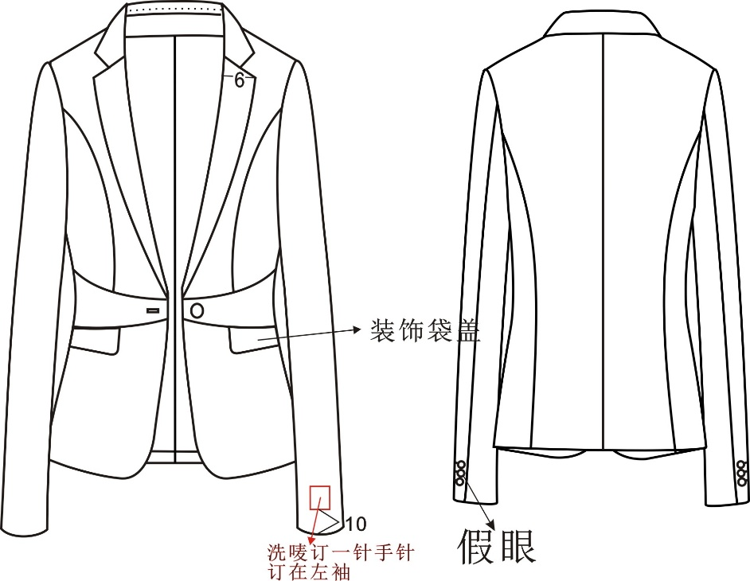

女西服：单一扣、平驳头、前片刀背省分割

二、女西服测量方法、成品规格尺寸、标准

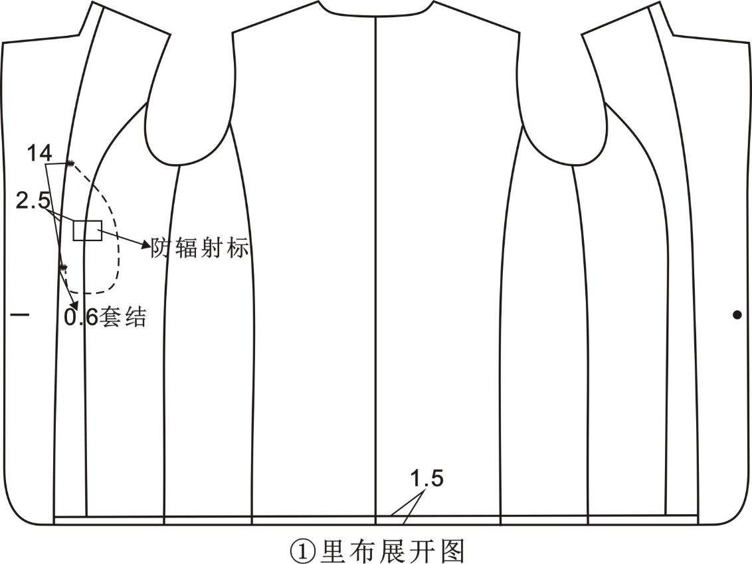

女西服成品规格尺寸表
编号 | 部位名称 | 规格尺寸 | 极限偏差  （±）
编号 | 部位名称 | 165/84A | 极限偏差  （±）
1 | 胸围 | 90 | 2.0
2 | 中腰围 | 74 | 2.0
3 | 后衣长 | 59 | 1.0
4 | 袖长 | 58 | 0.7
5 | 袖口肥 | 12.4 | 0.5
6 | 肩宽 | 39 | 0.8
7 | 单开线大袋长 | 12 | 0.3
8 | 单开线宽 | 1.0 | 0.1
9 | 驳头宽 | 6.9 | -

（二）女裤款式图（西裤、夏裤）

圆腰、前无折、后双省、瘦腿裤
裤脚口后半圈加做踢脚条，踢脚条反吐0.1

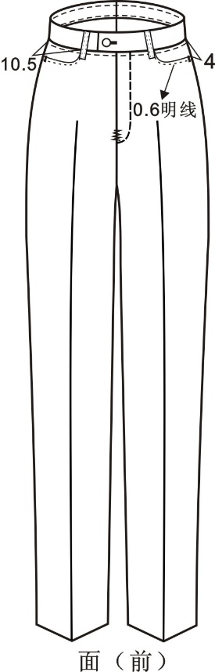
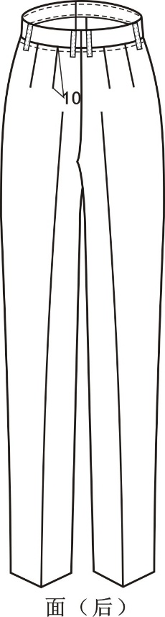

女裤测量方法、成品规格尺寸、标准

女裤成品规格尺寸表 单位：cm
编号 | 部位名称 | 规格尺寸 | 极限偏差  （±）
编号 | 部位名称 | 165/70A | 极限偏差  （±）
1 | 裤长 | 104 | 1.5
2 | 裤腰围 | 72 | 2.0
3 | 臀围 | 94 | 2.0
4 | 下裆长 | 79 | 1.0
5 | 脚口肥 | 20.6 | 0.3
6 | 裤腰宽 | 3.5 | 0.2

（三）女夏裙款式图

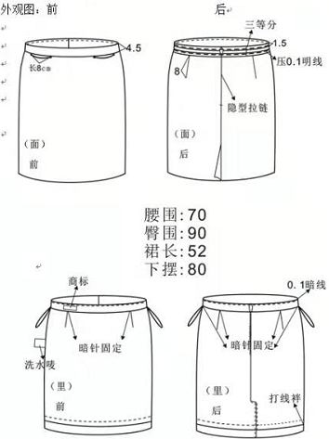

女夏裙成品规格尺寸表 单位：cm
编号 | 部位名称 | 规格尺寸 | 极限偏差  （±）
编号 | 部位名称 | 165/70A | 极限偏差  （±）
1 | 裙长 | 52 | 1.0
2 | 腰围 | 70 | 1.0
3 | 臀围 | 90 | 1.0
4 | 下摆 | 80 | 0.1

（四）女雪纺衬衫款式图（长袖）

女雪纺衬衣成品规格尺寸表 单位：cm
编号 | 部位名称 | 规格尺寸 | 档差（±） | 极限偏差（±）
编号 | 部位名称 | 165/84 | 档差（±） | 极限偏差（±）
1 | 前身长 | 57 |  | 2
2 | 胸围 | 92 |  | 2
3 | 中腰 | 79 |  | 2
4 | 下摆 | 84 |  | 2
5 | 袖长 | 56 | — | 0.5
6 | 短袖袖长 | 18.5 | — | 0.3
7 | 座领底边至第一扣中 | 5.5 | --- | 0.5
8 | 最后一扣至摆边 | 14 | — | 0.5
9 | 门襟宽 | 2.5 | —
10 | 摆边宽 | 0.6 | — | —
11 | 里襟宽 | 2 | — | —
12 | 肩宽 | 36.5
13 | 过肩中宽 |  | — | —
14 | 袖头宽 | 5 | —
15 | 大袖衩长 | 13 | —
16 | 大袖衩宽 | 1 | — | —
17 | 小袖衩宽 | 1 | — | —
18 | 袖头长 | 23 | — | —
19 | 领围 | 36 |  | 0.8
20 | 领尖长 | 4.5 | —
21 | 上领中宽 | 3.8 | —
22 | 座领中宽 | 2.8 | —
23 | 兜全长 |  | —
24 | 兜口宽 |  | — | —
25 | 兜口里折 |  | — | —
26 | 短袖口宽 | 2.5
27 | 短袖袖口里折 | 2.4

女雪纺衬衫成品规格尺寸测量图：

（五）女纯棉衬衫款式图（长袖、短袖）

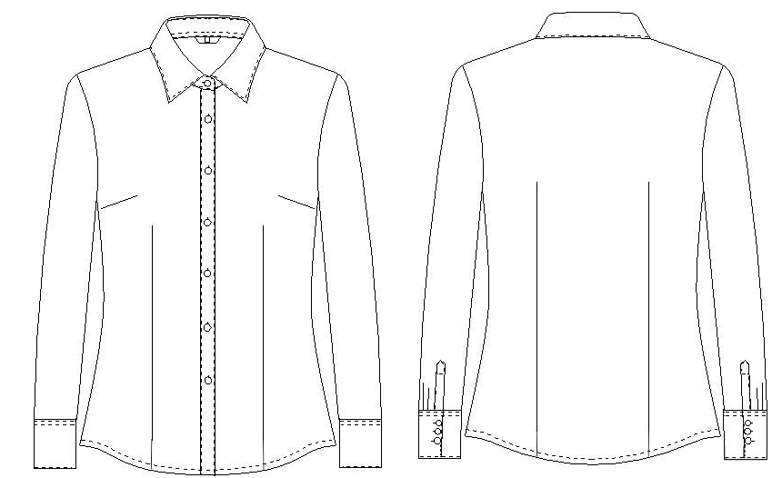

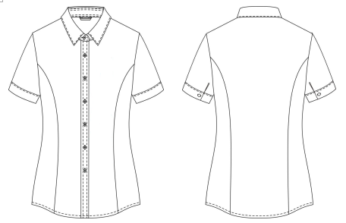

款式说明：长袖女衬衫 明门襟单七扣 胸省 四省到底 直角袖口 圆摆

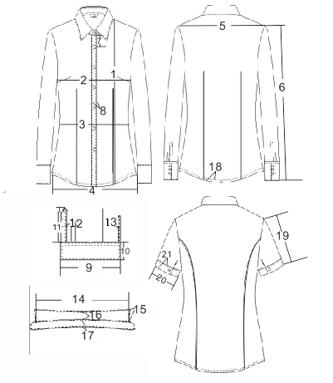

女衬衫规格尺寸 单位：cm

编号 | 部位名称 | 规格尺寸 | 极限偏差（±）
编号 | 部位名称 | 165/84 | 极限偏差（±）
1 | 前身长 | 64 | 1.0
2 | 胸围 | 94 | 1.5
3 | 腰围 | 82 | 1.5
4 | 摆围 | 95 | 1.5
5 | 肩宽 | 40 | 0.6
6 | 长袖袖长 | 57 | 0.6
7 | 门襟第一扣距领座 | 5.5 | —
8 | 门襟宽 | 2.5 | —
9 | 里襟宽 | 2.2 | —
10 | 袖克夫长 | 22 | 0.2
11 | 袖克夫宽 | 4.5 | —
12 | 袖衩长 | 11 | —
13 | 袖衩宽 | 2.0 | —
14 | 小袖衩宽 | 1.0 | —
15 | 领围 | 36 | 0.5
16 | 领尖长 | 5.2 | —
17 | 后领中宽 | 4.0 | —
18 | 座领中宽 | 3.0 | —
19 | 底边宽 | 0.6 | —
20 | 短袖长 | 20 | 0.3
21 | 1/2短袖口 | 16 | 0.2
22 | 短袖口边宽 | 2.0 | —

（六）羊毛衫款式图

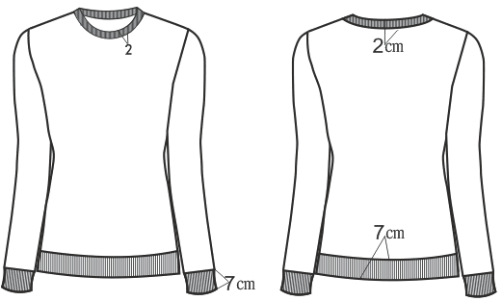

羊毛衫规格尺寸 单位：cm
编号 | 部位名称 | 规格尺寸 | 极限偏差  （±）
编号 | 部位名称 | 165/88 | 极限偏差  （±）
1 | 胸围 | 90 | 1.0
2 | 衣长 | 60 | 1.0
3 | 袖长 | 57 | 1.0
4 | 肩宽 | 37 | 0.5

（七）大衣款式图
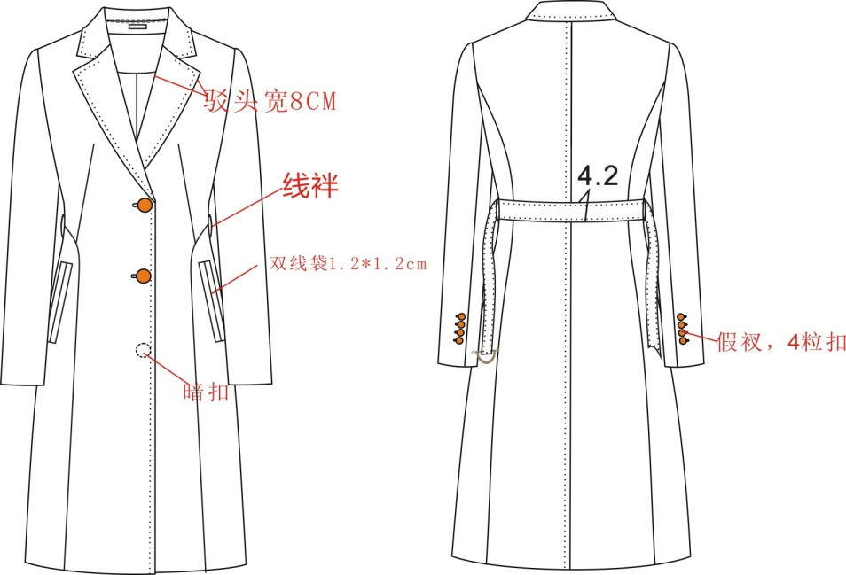

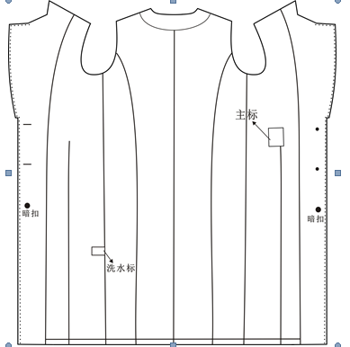

女大衣规格尺寸 单位：cm
部位名称 | 规格尺寸 | 5.4系列档差 |  | 极限偏差（±）
上衣号型 |  | 号差 | 型差
后身长 | 95 | 2.0 | — | 1.0
胸围ª | 92 | — | 1.2 | 0.7
中腰围ª | 82 | — | 4.0 | 2.0
袖长 | 58 | — | 4.0 | 2.0
袖肥 | 34 | — | 4.0 | 2.0
袖口 | 26 | 1.5 | — | 0.7
肩宽ª | 39 | — | 0.7 | 0.5

（八）女冬裤款式图（推荐款）

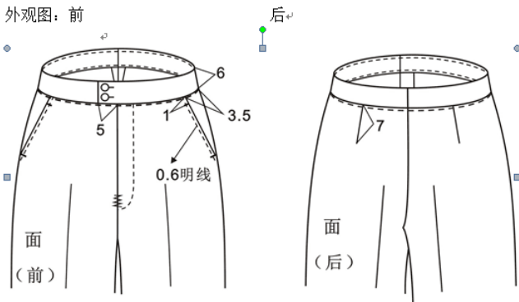

女冬裤成品规格尺寸表 单位：cm
编号 | 部位名称 | 规格尺寸 | 极限偏差  （±）
编号 | 部位名称 | 165/70A | 极限偏差  （±）
1 | 裤长 | 99 | 1.5
2 | 裤腰围 | 70 | 2.0
3 | 臀围 | 92.2 | 2.0
4 | 横档 | 29.3 | 0.3
5 | 直档 | 23.85 | 0.2
6 | 中档 | 18.77 | 0.2
6 | 脚口 | 18 | 0.2

（九）女靴款式图

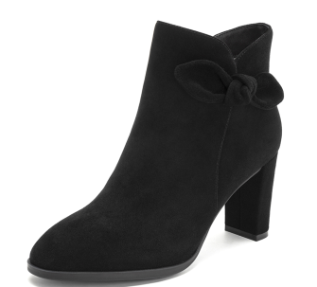

女靴成品规格尺寸表 单位：cm
编号 | 部位名称 | 规格尺寸 | 极限偏差  （±）
编号 | 部位名称 | 36码 | 极限偏差  （±）
1 | 鞋长 | 23 | /
2 | 鞋宽 | 8 | /
3 | 前掌高度 | 0.5 | /
4 | 防水台高度 | / | /
5 | 鞋跟 | 7.5
6 | 筒高数值 | 10 | /
6 | 靴筒口围 | 27 | /

鞋面材质：黑薄绒里（羊皮革）

里料材质：黑薄绒里（人造毛绒）、

筒靴筒面材质：黑薄绒里（羊皮革）

筒靴筒面材质：黑薄绒里（人造短绒毛）

鞋垫材质：黑薄绒里（人造短毛绒）

鞋底材质：黑薄绒里（橡胶底）

（十）女单鞋款式图

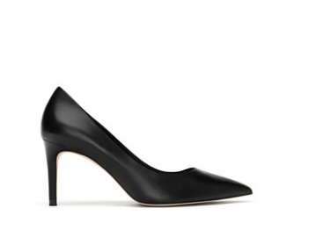
女单鞋成品规格尺寸表 单位：cm
编号 | 部位名称 | 规格尺寸 | 极限偏差  （±）
编号 | 部位名称 | 36码 | 极限偏差  （±）
1 | 鞋长 | 24 | /
2 | 鞋宽 | 8 | /
3 | 鞋后跟高度 | 7.5 | /

鞋面材质：羊皮

里料材质：PU

鞋垫材质：羊皮

鞋底材质：橡胶

备注：女靴和女单鞋款式均以采购人最终认定款式为准。

(十一)上装制作工艺要求

外 观 | 整体 | 款式时尚、采用高档西装精致工艺。服装丰满挺括、穿着舒适、立体感强。外观平服、左右对称。无疵点污渍，极光，线头浮线
外 观 | 锁眼钉扣 | 位置准确，扣眼整齐，光洁，钉扣牢固。
外 观 | 领 | 左右对称，不起皱，领角不外翘，后领盖过领口线，驳头左右对称，表面平服。
外 观 | 袖 | 袖笼不起皱，袖子自然下垂，长度合适，袖侧缝平服，里布滴缝牢固。
外 观 | 大身 | 面里布背缝、摆缝、肩缝、下摆车缝牢固，前身平挺，收省平直，止口垂直，手巾袋平服，口袋嵌线一致牢固，袋盖对称不外翘。粘合衬部位不允许脱胶、渗透、渗胶及起皱。
尺寸 | 长度 | 误差范围：衣长和袖长正负0.5cm
尺寸 | 围度 | 误差范围：胸围、中腰、下摆正负2cm，肩宽0.5cm
商 标 | 字迹 | 清楚
商 标 | 内容 | 与定单相符
商 标 | 位置 | 准确

（十二）下装制作工艺要求

外 观 | 整体 | 采用高档西裤（裙）精做工艺。衣身挺括、穿着舒适。外观平服、烫迹线直顺、左右对称。无疵点污渍，极光，线头浮线。
外 观 | 裤里 | 平服整洁，松紧适宜，位置准确牢固，里袋平服。大小裤底平服，后缝缉双线。缝线与面料相适应。
外 观 | 前后身 | 前后挺缝丝绺正直平服，左右对称。摆缝与下裆缝在中裆以下对准，左右裤脚长短，大小一致。贴脚布居中，进出适宜。栋缝顺直，松紧适宜，袋口平服，封口牢固，袋垫布须对条格。下裆缝顺直，无吊紧。后缝松紧一致，裆下十字缝须对准。覆粘合衬部位不允许脱胶、渗透、渗胶及起皱。  （女裙如果有开叉，要求：开叉平服顺直，不翻不扣，左右长短。）
外 观 | 裤腰 | 裤腰顺直，宽窄一致，不起皱，面里衬平服，松紧适宜。裤襻位置准确、牢固，松紧适宜。前身裥及后身省距离和大小左右相同。
外 观 | 门襟 | 小裆封口平服，套结牢固，缉线顺直清晰。门里襟长短一致，贴门襻松紧适宜不外露。里襟平服，尖嘴圆头准确。面里衬平服，松紧适宜。拉链松紧适宜，拉链布不外露。
外 观 | 扣眼 | 位置准确，扣眼整齐，光洁，钉扣牢固。裤钩钉牢，位置准确。
尺 寸 | 长度 | 误差范围：裤长正负1cm，裙长正负1cm
尺 寸 | 围度 | 误差范围：腰围、臀围正负2cm
商 标 | 字迹 | 清楚
商 标 | 内容 | 与定单相符
商 标 | 位置 | 商标缝制端正正确，位置统一

第三篇 项目商务需求

一、交货期、地点及验收方式
（一）交货期：合同签订后，即严格实行单量单裁，量身打造，量体结束后10天内交货至采购人指定地点。
（二）服务地点：重庆市环境行政执法总队
（三）验收方式：按投标封样样衣验收

二、报价要求
磋商报价须为人民币报价，包括完成本项目所需的服务费、人工费及提供服务所需的设备或货物购买（制造）费、辅材费、运输费、装卸费、安装调试费、培训费及各种应纳的税费。因成交供应商自身原因造成漏报、少报皆由其自行承担责任，采购人不再补偿。

三、质量保证及售后服务
（一）质量保证期：自验收之日起，提供1年的免费服务质保期。
（二）售后服务内容
供应商在服务质保期内应当为采购人提供以下技术支持服务：
1.质量保证期内服务要求
1.1电话咨询
成交供应商应当为用户提供技术援助电话，解答用户在使用中遇到的问题，及时为用户提出解决问题的建议。
1.2现场响应
用户遇到使用及技术问题，电话咨询不能解决的，成交供应商应在12小时内采取相应响应措施；无法在12小时内解决的，应在24小时内派出专业人员进行技术支持。
2.质保期外服务要求
2.1质量保证期过后，成交供应商应同样提供免费电话咨询服务，并应承诺提供上门维护服务。
2.2质量保证期过后，采购人需要继续由原成交供应商提供售后服务的，成交供应商应以优惠价格提供售后服务。
（三）故障响应时间要求
供应商接到使用方出现问题的通知后立即作出响应，12小时内到达现场进行处理。

四、付款方式

（一）成交供应商按采购合同交货并安装调试完成，经验收合格后采购人出具项目验收报告；

（二）成交供应商向采购人开具发票，采购人提交采购合同、验收报告、发票复印件（加盖采购单位财务章）、资金支付申请表等材料，申请付款；

（三）采购人提交的付款资料审核通过后，以转账方式向成交供应商支付合同90%金额；10%金额用于履约保证金。

（四）质保期满后，10%履约保证金将于10个工作日内无息退还采购人。

五、知识产权
采购人在中华人民共和国境内使用成交供应商提供的货物及服务时免受第三方提出的侵犯其专利权或其它知识产权的起诉。如果第三方提出侵权指控，成交供应商应承担由此而引起的一切法律责任和费用。
注：（若涉及软件开发等服务类项目知识产权的，知识产权归采购人所有）。

六、其他

（一）供应商必须在响应文件中对以上条款和服务承诺明确列出，承诺内容必须达到本篇及竞争性磋商文件其他条款的要求。

（二）其他未尽事宜由供需双方在采购合同中详细约定。

第四篇 磋商程序及方法、评审标准、无效响应和采购终止

一、磋商程序及方法
（一）磋商按竞争性磋商文件规定的时间和地点进行，供应商须有法定代表人或其授权代表参加并签到。竞争性磋商以抽签的形式确定磋商顺序，由本项目依法组建的磋商小组分别与各供应商进行磋商。
（二）磋商小组对各供应商的资格条件、响应文件的有效性、完整性和响应程度进行审查。各供应商只有在完全符合要求的前提下，才能参与正式磋商。
1.资格性检查。依据法律法规和竞争性磋商文件的规定，对响应文件中的资格证明、等进行审查，以确定供应商是否具备磋商资格。资格性检查资料表如下：
序号 | 检查因素 |  | 检查内容
1 | 供应商应符合的基本资格条件 | （1）具有独立承担民事责任的能力 | 供应商法人营业执照（副本）或事业单位法人证书（副本）或个体工商户营业执照或有效的自然人身份证明、组织机构代码证复印件（注）；  供应商法定代表人身份证明和法定代表人授权代表委托书。不具有独立法人的分公司、办事处等分支机构不能参加磋商。
1 | 供应商应符合的基本资格条件 | （2）具有良好的商业信誉和健全的财务会计制度 | 提供2017年度财务状况报告（表）复印件，本年度新成立的公司提供提交响应文件截止时间前一个月的财务状况报告（表）复印件。（新成立公司不足一个月的除外）
1 | 供应商应符合的基本资格条件 | （3）具有履行合同所必需的设备和专业技术能力 | 供应商提供书面声明
1 | 供应商应符合的基本资格条件 | （4）有依法缴纳税收和社会保障金的良好记录 | 税务登记证（副本）复印件（注）和社会保险缴纳证明材料
1 | 供应商应符合的基本资格条件 | （5）参加政府采购活动前三年内，在经营活动中没有重大违法记录（注） | 1.供应商提供书面声明（见格式文件）；  2.采购人将通过 “信用中国”网站(www.creditchina.gov.cn)、"中国政府采购网"(www.ccgp.gov.cn)等渠道查询供应商信用记录，对列入失信被执行人、重大税收违法案件当事人名单、政府采购严重违法失信行为记录名单的供应商将拒绝其参与政府采购活动。
1 | 供应商应符合的基本资格条件 | （6）法律、行政法规规定的其他条件
2 | 特定资格条件 |  | 按第一篇“（二）特定资格条件”的要求提交
注：
以联合体形式参与磋商的，共同联合协议中应确定主办方（主体），代表联合体进行磋商和澄清。联合体各方均应满足供应商资格要求（详见“第一篇”）。
供应商按“多证合一”登记制度办理营业执照的，组织机构代码证和税务登记证（副本）以供应商所提供的营业执照（副本）复印件为准。
根据《中华人民共和国政府采购法实施条例》第十九条“参加政府采购活动前三年内，在经营活动中没有重大违法记录”中“重大违法记录”，是指供应商因违法经营受到刑事处罚或者责令停产停业、吊销许可证或者执照、较大数额罚款等行政处罚。行政处罚中“较大数额”的认定标准，由被执行人所在的省、自治区、直辖市人民政府制定，国务院有关部门规定了较大数额标准的，从其规定。
2.符合性检查。依据竞争性磋商文件的规定，从响应文件的有效性、完整性和对竞争性磋商文件的响应程度进行审查，以确定是否对竞争性磋商文件的实质性要求作出响应。符合性检查资料表如下：
序号 | 评审因素 |  | 评审标准
1 | 有效性审查 | 响应文件签署 | 响应文件上法定代表人或其授权代表人的签字齐全。
1 | 有效性审查 | 法定代表人身份证明及授权委托书 | 法定代表人身份证明及授权委托书有效，符合竞争性磋商文件规定的格式，签字或盖章齐全。
1 | 有效性审查 | 响应方案 | 每个分包只能有一个响应方案。
1 | 有效性审查 | 报价唯一 | 只能在采购预算范围内报价，只能有一个有效报价，不得提交选择性报价。
2 | 完整性审查 | 响应文件份数 | 响应文件正、副本数量（含电子文档）符合竞争性磋商文件要求。
3 | 竞争性磋商文件的响应程度审查 | 响应文件内容 | 对竞争性磋商文件第二篇规定的磋商内容作出响应。
3 | 竞争性磋商文件的响应程度审查 | 磋商有效期 | 满足磋商文件规定。
（三）澄清有关问题。磋商小组在对响应文件的有效性、完整性和响应程度进行审查时，可以要求供应商对响应文件中含义不明确、同类问题表述不一致或者有明显文字和计算错误的内容等作出必要的澄清、说明或者更正。供应商的澄清、说明或者更正不得超出响应文件的范围或者改变响应文件的实质性内容。
（四）磋商小组要求供应商澄清、说明或者更正响应文件应当以书面形式作出。供应商的澄清、说明或者更正应当由法定代表人或其授权代表签字或者加盖公章。由授权代表签字的，应当附法定代表人授权书。供应商为自然人的，应当由本人签字并附身份证明。
（五）在磋商过程中磋商的任何一方不得向他人透露与磋商有关的服务资料、价格或其他信息。
（六）在磋商过程中，磋商小组可以根据竞争性磋商文件和磋商情况实质性变动采购需求中的服务、商务要求以及合同草案条款，但不得变动竞争性磋商文件中的其他内容。实质性变动的内容，须经采购人代表确认。对竞争性磋商文件作出的实质性变动是竞争性磋商文件的有效组成部分，磋商小组应当及时以书面形式同时通知所有参加磋商的供应商。
（七）供应商在磋商时作出的所有书面承诺须由法定代表人或其授权代表签字。
（八）经磋商确定最终采购需求且磋商结束后，供应商应当按照竞争性磋商文件的变动情况和磋商小组的要求重新提交响应文件或重新做出相关的书面承诺，最后书面提交最后报价及有关承诺（填写《最后报价表》并密封提交）。已提交响应文件但未在规定时间内进行最后报价的供应商，视为放弃最后报价，以供应商响应文件中的报价为准。
（九）磋商小组采用综合评分法对提交最后报价的供应商的响应文件和最后报价（含有效书面承诺）进行综合评分。综合评分法，是指响应文件满足竞争性磋商文件全部实质性要求且按照评审因素的量化指标评审得分最高的供应商为成交候选供应商的评审方法。供应商总得分为价格、服务、商务等评定因素分别按照相应权重值计算分项得分后相加，满分为100分。
（十）磋商小组各成员独立对每个有效响应（通过资格性检查、符合性检查的供应商）的文件进行评价、打分，然后汇总每个供应商每项评分因素的得分，并根据综合评分情况按照评审得分由高到低顺序推荐3名以上成交候选供应商，并编写评审报告。若供应商的评审得分相同的，按照最后报价由低到高的顺序排列推荐。评审得分且最后报价相同的，按照技术指标优劣顺序排列推荐。以上都相同的，按商务条款的优劣顺序排列推荐。若供应商的技术部分为0分，将失去成为成交候选供应商的资格。

二、评审标准
序号 |  | 评分因素及权值 | 分值 | 评分标准 | 说明
1 |  | 磋商报价  （35%） | 35 | 满足资格性、符合性要求且最后报价最低的供应商的价格为磋商基准价，按照下列公式计算每个供应商的磋商报价得分。  磋商报价得分=（磋商基准价/最后磋商报价）×价格权值×100 | 对小型和微型企业产品的价格给予6%-10%的扣除，用扣除后的价格参与评审（注）。
2 |  | 技术分  （45%） | 45 | 1.扣分条款：  参数[本竞争性磋商文件第二篇的部分]有1条不满足的，技术部分得分为0分。
 |  | 技术分  （45%） | 45 | 2.样品（45分）  2.1. 外观质量（15分）  2.1.1样品服装外观整体效果较好，无缺陷5分，存在2处缺陷得3分，存在3处以上(包含3处)缺陷得0分；  2.1.2样品服装做工精细5分，存在2处缺陷得3分，存在3处以上缺陷(包含3处)得0分；  2.1.3样品服装的内衬用料较好、针脚平整、无明显缺陷5分，存在2处针脚不平或内衬起皱者得3分，存在3处以上（包含3处）针脚不平或内衬起皱者得0分；  2.2.衣服质量（15分）  2.2.1领子、驳头无差异，满分3分；  2.2.2袋盖、袋口位置质量，满分3分；  2.2.3前胸、后背平整不起泡、无褶皱，满分3分；  2.2.4肩袢平服，前后边不起翘者，满分3分；  2.2.5袖子无明显差异，满分3分；  2.3.裙子、裤子质量（10分）  2.3.1裙、裤腰对称，裙、裤袋位置无明显差异，满分2.5分；  2.3.2裤膝绸位置合适，满分2.5分；  2.3.3裤腿无明显差异，满分2.5分；  2.3.4裙、裤腰有调节绊，满分2.5分。
 |  | 技术分  （45%） | 45 | 3.生产方案（5分）  根据投标人提供的生产方案，满分5分，优得5分，一般得2分，差的或者没有提供的得0分。
供应商的应答应满足竞争性磋商文件“第三篇 项目商务要求”，服务期、质量保证期不满足竞争性磋商文件要求的为无效响应，其它商务要求有一条不满足的，商务部分得分为0分，不再进入商务部分的评审。
3 | 商务部分 | 业绩  （5%） | 5 | 提供2015年1月1日以来服饰业绩合同，每份可得1.5分，得分不超过5分，未提供或不满足得0分。 | 以合同复印件为准，原件备查。
3 | 商务部分 | 售后服务  （15%） | 15 | 1、售后服务方案（满分10分）  按照招标文件要求，提出完整的售后服务方案（包括维修响应时间、质保期内服务方式、质保期外服务方式，可根据方案优劣评分（优得10分，良得5分，差得0分）。  2、售后服务能力（5分）  注册地在重庆或在重庆本地有售后服务机构的得5分，提供在渝工商注册登记证明或售后服务机构办公用房证明材料。
注：关于小微企业报价扣除比例说明
1.供应商为非联合体参与磋商的，对小型企业给予6%的扣除，微型企业给予8%的扣除（注册资金十五万及以下的微型企业给予10%的扣除），以扣除后的报价参与评审。
2.监狱企业、残疾人福利性单位属于微型企业的，应提供企业所在地的县级以上中小企业主管部门本年度出具的证明文件复印件和微型企业承诺书（详见第七篇 五、其他应提供的资料“书面承诺书”）。未提供以上资料的监狱企业、残疾人福利性单位视同小型企业。

三、无效响应
供应商发生以下条款情况之一者，视为无效响应，其响应文件将被拒绝：
（一）供应商不符合规定的基本资格条件或特定资格条件的；
（二）供应商的法定代表人或其授权代表未参加磋商；
（三）供应商所提交的响应文件不按第七篇“响应文件编制要求”规定签字、盖章；
（四）供应商的最后报价超过采购预算的；
（五）法定代表人为同一个人的两个及两个以上法人，母公司、全资子公司及其控股公司，在同一分包采购中同时参与磋商；
（六）单位负责人为同一人或者存在直接控股、管理关系的不同供应商，参加同一合同项下的政府采购活动的；
（七）为采购项目提供整体设计、规范编制或者项目管理、监理、检测等服务的供应商，再参加该采购项目的其他采购活动；
（八）供应商的服务期、质量保证期及磋商有效期不满足竞争性磋商文件要求的；
（九）供应商响应文件内容有与国家现行法律法规相违背的内容，或附有采购人无法接受的条件。
（十）供应商被列入失信被执行人、重大税收违法案件当事人名单、政府采购严重违法失信行为记录名单及其他不符合《中华人民共和国政府采购法》第二十二条规定条件的。

四、采购终止
出现下列情形之一的，采购人应当终止竞争性磋商采购活动，发布项目终止公告并说明原因，重新开展采购活动：
（一）因情况变化，不再符合规定的竞争性磋商采购方式适用情形的；
（二）出现影响采购公正的违法、违规行为的；
（三）在采购过程中符合要求的供应商或者报价未超过采购预算的供应商不足3家的，但《政府采购竞争性磋商采购方式管理暂行办法》第二十一条第三款规定的情形除外。

第五篇 供应商须知

一、磋商费用
参与磋商的供应商应承担其编制响应文件与递交响应文件所涉及的一切费用，不论磋商结果如何，采购人在任何情况下无义务也无责任承担这些费用。

二、竞争性磋商文件
（一）竞争性磋商文件由采购邀请书、项目服务需求、供应商须知、项目商务需求、磋商程序及方法、评审标准、无效响应和采购终止、供应商须知、政府采购合同、响应文件编制要求七部分组成。
（二）采购人（或采购代理机构）所作的一切有效的书面通知、修改及补充，都是竞争性磋商文件不可分割的部分。
（三）竞争性磋商文件的解释
供应商如对竞争性磋商文件有疑问，必须以书面形式在提交响应文件截止时间3个工作日前向采购人（或采购代理机构）要求澄清，采购人（或采购代理机构）可视具体情况做出处理或答复。如供应商未提出疑问，视为完全理解并同意本竞争性磋商文件。一经进入磋商程序，即视为供应商已详细阅读全部文件资料，完全理解竞争性磋商文件所有条款内容并同意放弃对这方面有不明白及误解的权利。
（四）本竞争性磋商文件中，磋商小组根据与供应商进行磋商可能实质性变动的内容为竞争性磋商文件第二、三、四篇全部内容。
（五）评审的依据为竞争性磋商文件和响应文件（含有效的书面承诺）。磋商小组判断响应文件对竞争性磋商文件的响应，仅基于响应文件本身而不靠外部证据。

三、磋商要求
（一）响应文件
1.供应商应当按照竞争性磋商文件的要求编制响应文件，并对竞争性磋商文件提出的要求和条件作出实质性响应，响应文件原则上采用软面订本，同时应编制完整的页码、目录。
2.响应文件组成
响应文件由第六篇“响应文件编制要求”规定的部分和供应商所作的一切有效补充、修改和承诺等文件组成，供应商应按照第六篇“响应文件编制要求”规定的目录顺序组织编写和装订，也可在基本格式基础上对表格进行扩展，未规定格式的由供应商自定格式。
（二）联合体
1.两个以上供应商可以组成一个联合体，以一个供应商的身份共同参与磋商。
2.以联合体形式参加磋商的，联合体各方均应满足供应商资格条件（详见“第一篇”）联合体中有同类资质的供应商按照联合体分工承担相同工作的，应当按照资质等级较低的供应商确定资质等级。
3.联合体各方之间应当签订共同联合协议，共同联合协议中应确定主办方（主体），代表联合体进行磋商和澄清。共同联合协议应明确约定联合体各方承担的工作和相应的责任及协议合同金额，并将共同联合协议连同响应文件一并提交采购人和采购代理机构。
4.以联合体形式参加政府采购活动的，联合体各方不得再单独参加或者与其他供应商另外组成联合体参加同一合同项下的政府采购活动。
5.联合体业绩计算，按照共同联合协议分工认定。
6.两个以上的自然人、法人或者其他组织组成一个联合体，以一个供应商的身份共同参加政府采购活动的，将对所有联合体成员进行信用记录查询，联合体成员存在不良信用记录的，视同联合体存在不良信用记录，将拒绝该联合体参与政府采购活动。
（三）磋商有效期：响应文件及有关承诺文件有效期为提交响应文件截止时间起90天。
（四）修正错误
1.若供应商所递交的响应文件或最后报价中的价格出现大写金额和小写金额不一致的错误，以大写金额修正为准。
2.磋商小组按上述修正错误的原则及方法修正供应商的报价，供应商同意并签字确认后，修正后的报价对供应商具有约束作用。如果供应商不接受修正后的价格，将失去成为成交供应商的资格。
（五）提交响应文件的份数和签署
1.响应文件一式四份，其中正本一份，副本二份，电子文档一份（电子文档内容应与纸质文件正本一致，如不一致以纸质文件正本为准。推荐采用光盘或U盘为电子文档载体）；副本可为正本的复印件，应与正本一致，如出现不一致情况以正本为准。
2.在响应文件正本中，竞争性磋商文件第六篇响应文件编制要求中规定签字、盖章的地方必须按其规定签字、盖章。
（六）响应文件的递交
1.响应文件的密封与标记
1.1响应文件的正本、副本以及电子文档均应密封送达磋商地点，应在封套上注明项目名称、供应商名称。若正本、副本以及电子文档分别进行密封的，还应在封套上注明“正本”、“副本”、“电子文档”字样。
1.2封套的封口处应加盖供应商公章或由法定代表人授权代表签字。
2.如果响应文件通过邮寄递交，供应商应将响应文件用内、外两层封套密封。
2.1内层封套的封装与标记同 “1、”款规定。
2.2外层封套装入“1、”款所述全部内封资料，并注明项目编号、项目名称、采购人名称及地址。同时应写明供应商的名称、地址，以便将迟交的响应文件原封退还。
3.如果未按上述规定进行密封和标记，采购人对响应文件误投、丢失或提前拆封不负责任。
（七）供应商参与人员
各个供应商应当派1-2名代表参与磋商，至少1人应为法定代表人或具有法定代表人授权委托书的授权代表。

四、成交供应商的确认和变更
（一）成交供应商的确认
采购人应当在评审结束后5个工作日内，从评审报告提出的成交候选供应商中，按照排序由高到低的原则确定成交供应商，也可以书面授权磋商小组直接确定成交供应商。采购人逾期未确定成交供应商且不提出异议的，视为确定评审报告提出的排序第一的供应商为成交供应商。
（二）成交供应商的变更
成交供应商拒绝与采购人签订合同的，采购人可以按照评审报告推荐的成交候选供应商顺序，确定排名下一位的候选人为成交供应商，也可以重新开展政府采购活动。

五、成交通知
（一）成交供应商确定后,重庆市环境行政执法总队在重庆市生态环境局（http://www.cepb.gov.cn）上发布成交结果公告。
（二）结果公告发出同时，重庆市环境行政执法总队将以书面形式发出《成交通知书》。《成交通知书》一经发出即发生法律效力。
（三）《成交通知书》将作为签订合同的依据。
（四）如有供应商对成交结果提出质疑的，在质疑处理完毕后发出成交通知书。

六、关于质疑和投诉
（一）质疑
供应商认为采购文件、采购过程和成交结果使自己的权益收到伤害的，可向采购人以书面形式提出质疑。
提出质疑的应当是参与所质疑项目采购活动的供应商。
1.质疑时限、内容
供应商认为采购文件、采购过程、成交结果使自己的权益受到损害的，可以在知道或者应知其权益受到损害之日起7个工作日内，以书面形式向采购人提出质疑。
1.2供应商提出质疑应当提交质疑函和必要的证明材料，质疑函应当包括下列内容：
1.2.1供应商的姓名或者名称、地址、邮编、联系人及联系电话；
1.2.2质疑项目的名称、项目号以及谈判项目编号；
1.2.3具体、明确的质疑事项和与质疑事项相关的请求；
1.2.4事实依据；
1.2.5必要的法律依据；
1.2.6提出质疑的日期；
1.2.7营业执照（或事业单位法人证书，或个体工商户营业执照或有效的自然人身份证明、组织机构代码证）复印件；
1.2.8法定代表人授权委托书原件、法定代表人身份证复印件和其授权代表的身份证复印件（供应商为自然人的提供自然人身份证复印件）；
1.3供应商为自然人的，质疑函应当由本人签字；供应商为法人或者其他组织的，质疑函应当由法定代表人、主要负责人，或者其授权代表签字或者盖章，并加盖公章。
2.质疑答复
采购人应当在收到供应商的书面质疑后七个工作日内作出答复，并以书面形式通知质疑供应商和其他有关供应商。
3.其他
3.1供应商应按照《政府采购质疑和投诉办法》（财政部令第94号）及相关法律法规要求，在法定质疑期内一次性提出针对同一采购程序环节的质疑。
3.2质疑函范本可在财政部门户网站和中国政府采购网下载。
（二）投诉
1.供应商对采购人的答复不满意，或者采购人未在规定时间内作出答复的，可以在答复期满后15个工作日内按照相关法律法规向财政部门提起投诉。
2.供应商应按照《政府采购质疑和投诉办法》（财政部令第94号）及相关法律法规要求递交投诉书和必要的证明材料。投诉书范本可在财政部门户网站和中国政府采购网下载。
3.投诉书应当使用中文，相关当事人提供外文书证或者外国语视听资料的，应当附有中文译本，由翻译机构盖章或者翻译人员签名；相关当事人向财政部门提供的在中华人民共和国领域外形成的证据，应当说明来源，经所在国公证机关证明，并经中华人民共和国驻该国使领馆认证，或者履行中华人民共和国与证据所在国订立的有关条约中规定的证明手续；相关当事人提供的在香港特别行政区、澳门特别行政区和台湾地区内形成的证据，应当履行相关的证明手续。
4.在确定受理投诉后，财政部门自受理投诉之日起30个工作日内（需要检验、检测、鉴定、专家评审以及需要投诉人补正材料的，所需时间不计算在投诉处理期限内）对投诉事项做出处理决定。

七、签订合同
（一）采购人应当自成交通知书发出之日起三十日内，按照竞争性磋商文件和成交供应商响应文件的约定，与成交供应商签订书面合同。所签订的合同不得对竞争性磋商文件和供应商的响应文件作实质性修改。
（二）采购人应当自政府采购合同签订之日起2个工作日内，将政府采购合同在重庆市政府采购网上公告，但政府采购合同中涉及国家秘密、商业秘密的内容除外。
（三）竞争性磋商文件、供应商的响应文件及澄清文件等，均为签订政府采购合同的依据。
（四）合同生效条款由供需双方约定，法律、行政法规规定应当办理批准、登记等手续后生效的合同，依照其规定。
（五）合同原则上应按照《重庆市政府采购合同》签订，相关单位要求适用合同通用格式版本的，应按其要求另行签订其他合同。
（六）采购人要求成交供应商提供履约保证金的，应当在竞争性磋商文件中予以约定。成交供应商履约完毕后，采购人根据采购文件规定无息退还其履约保证金。

第六篇 政府采购合同
重庆市政府采购合同
（项目号： ）
甲方（需方）：___________________________ 计价单位：____________
乙方（供方）：___________________________ 计量单位：_____________

经双方协商一致，达成以下购销合同：
项目名称 | 数量 | 综合单价 |  | 总价 | 服务时间 | 服务地点
合计人民币（小写）：
合计人民币（大写）：
一、服务要求
二、考核方式
三、付款方式：

四、违约责任：
按《合同法》、《政府采购法》执行，或按双方约定。
五、其他约定事项：
1.采购文件及其补遗文件、响应文件和承诺是本合同不可分割的部分。
2.本合同如发生争议由双方协商解决，协商不成向需方所在人民法院提请诉讼。
3.本合同一式__份， 需方__份，供方__份，具同等法律效力。
4.其他：
需方：  地址：  联系电话：  授权代表： |  |  | 供方：  地址：  电话：  传真：  开户银行：  账号：  授权代表：  （本栏请用计算机打印以便于准确付款）
备注：

签约时间： 年 月 日 签约地点：

第七篇 响应文件编制要求
一、经济部分
（一）竞争性磋商报价函
（二）明细报价表
二、服务部分
（一）服务方案
（二）服务响应偏离表
三、商务部分
（一）商务要求响应情况：服务期及地点、报价要求、质量保证及售后服务等。
（二）商务响应偏离表
（三）其它优惠服务承诺
四、资格条件及其他
（一）营业执照（副本）或事业单位法人证书（副本）复印件
（二）组织机构代码证复印件
（三）法定代表人身份证明书（格式）
（四）法定代表人授权委托书（格式）
（五）2017年度财务状况报告（表）复印件，本年度新成立的公司提供提交响应文件截止时间前一个月的财务状况报告（表）复印件
（六）书面声明（格式）
（七）税务登记证（副本）复印件和社会保险缴纳证明材料
（八）特定资格条件证书或证明文件
说明：供应商按“多证合一”登记制度办理营业执照的，组织机构代码证和税务登记证以供应商所提供的法人营业执照（副本）复印件为准
五、其他应提供的资料
（一）供应商小微企业证明文件（非小微企业不提供）
（二）联合体共同联合协议（如果有）
（三）其他资料
1、其他与项目有关的资料

一、经济部分
（一）竞争性磋商报价函

竞争性磋商报价函
（采购人名称）：
我方收到____________________________（项目名称）的竞争性磋商文件，经详细研究，决定参加该项目的磋商。
1、愿意按照竞争性磋商文件中的一切要求，提供本项目的服务，初始报价为人民币大写： 元整；人民币小写： 元。以我公司最后报价为准。
2、我方现提交的响应文件为：响应文件正本 份，副本 份，电子文档 份。
3、我方承诺：本次磋商的有效期为90天。
4、我方完全理解和接受贵方竞争性磋商文件的一切规定和要求及评审办法。
5、在整个竞争性磋商过程中，我方若有违规行为，接受按照《中华人民共和国政府采购法》和《竞争性磋商文件》之规定给予惩罚。
6、我方若成为成交供应商，将按照最终磋商结果签订合同，并且严格履行合同义务。本承诺函将成为合同不可分割的一部分，与合同具有同等的法律效力。
7、我方未为采购项目提供整体设计、规范编制或者项目管理、监理、检测等服务。
供应商（公章）：
地址：
电话： 传真：
网址： 邮编：
联系人：
年 月 日
（二）明细报价表
明细报价表
项目编号：
序号 | 名称 | 相关信息 | 数量 | 单价 | 合计

1

2

3

4

5

6

7
8 | 人工费 |  | /
9 | 运输费 |  | /
10 | 其他费用 |  | /
11 | …… |  | /
12 | 总计

注：1、请供应商完整填写本表。
2、该表可扩展，并逐页签字或盖章。

供应商名称（公章）：
年 月 日

二、服务部分
（一）服务方案（格式自定）
（二）服务响应偏离表

采购项目名称：
序号 | 采购需求 | 响应情况 | 差异说明
供应商： 法定代表人授权代表：

（供应商公章） （签字或盖章）
年 月 日
注：
1、本表即为对本项目“第二篇 项目服务需求”中所列服务要求进行比较和响应；
2、该表必须按照竞争性磋商要求逐条如实填写，根据响应情况在“差异说明”项填写正偏离或负偏离及原因，完全符合的填写“无差异”；
3、该表可扩展，并逐页签字或盖章；
4、可附相关支撑材料。（格式自定）
5、若“响应情况”栏中仅填写“无偏离”或“有偏离”等内容而未作实质性参数描述，该供应商将失去成为成交供应商的资格，仅保留其合格供应商的身份。

三、商务部分
（一）商务要求响应情况：服务期及地点、报价要求、质量保证及售后服务等（格式自定）
（二）商务响应偏离表
商务响应偏离表（本表可自行设计格式）
对于竞争性磋商文件的商务要求，如有任何偏离请如实填写下表：
序号 | 磋商项目服务需求 | 响应情况 | 偏离说明

供应商： 法定代表人授权代表：

（供应商公章） （签字或盖章）
年 月 日
注：
1、本表即为对本项目“第三篇 项目商务需求”中所列服务要求进行比较和响应；
2、该表必须按照竞争性磋商要求逐条如实填写，根据响应情况在“差异说明”项填写正偏离或负偏离及原因，完全符合的填写“无差异”；
3、该表可扩展，并逐页签字或盖章；
（三）其它优惠承诺（格式自定）

四、资格条件及其他
（一）营业执照（副本）或事业单位法人证书（副本）复印件

（二）组织机构代码证复印件

（三）法定代表人身份证明书（格式）

项目名称：

致： （采购人）：
（法定代表人姓名）在 （供应商名称）任 （职务名称）职务，是（供应商名称） 的法定代表人。

特此证明。

（供应商公章）

年 月 日

（附：法定代表人身份证正反面复印件）

（四）法定代表人授权委托书（格式）

项目名称：

致： （采购人）：
（供应商法定代表人名称）是 （供应商名称）的法定代表人，特授权 （被授权人姓名及身份证代码）代表我单位全权办理上述项目的磋商、签约等具体工作，并签署全部有关文件、协议及合同。
我单位对被授权人的签字负全部责任。
在撤消授权的书面通知以前，本授权书一直有效。被授权人在授权书有效期内签署的所有文件不因授权的撤消而失效。

被授权人： 供应商法定代表人：
（签字或盖章） （签字或盖章）

（附：被授权人身份证正反面复印件）

（供应商公章）
年 月 日
（五）2017年度财务状况报告（表）复印件，本年度新成立的公司提供提交响应文件截止时间前一个月的财务状况报告（表）复印件
（六）书面声明

项目名称：

致： （采购人）：
（供应商名称）郑重声明，我公司具有良好的商业信誉，具有履行合同所必需的设备和专业技术能力，在合同签订前后随时愿意提供相关证明材料；我公司还同时声明参加本项目采购活动前三年内无重大违法活动记录，我公司还同时声明未列入在信用中国网站（www.creditchina.gov.cn） “失信被执行人”、 “重大税收违法案件当事人名单”、中，也未列入中国政府采购网（www.ccgp.gov.cn）“政府采购严重违法失信行为记录名单”中，并随时接受采购人的检查验证，我方对以上声明负全部法律责任。
特此声明。

供应商可以将信用中国网站及中国政府采购网查询结果附后（查询时间为本项目采购公告发布之日起至提交响应文件截止时间前）。
1. 信用中国网站（www.creditchina.gov.cn）查询结果（提供查询结果网页打印件或截图，并加盖供应商公章）
1.1“失信被执行人”查询结果；
1.2“重大税收违法案件当事人名单”查询结果；
2. 中国政府采购网（www.ccgp.gov.cn）（提供查询结果网页打印件或截图，并加盖供应商公章）
“政府采购严重违法失信行为记录名单”查询结果。

（供应商公章）
年 月 日

（七）税务登记证（副本）复印件和社会保险缴纳证明材料
（八）特定资格条件证书或证明文件
说明：供应商按“多证合一”登记制度办理营业执照的，组织机构代码证和税务登记证以供应商所提供的营业执照（副本）复印件为准。

五、其他应提供的资料
（一）供应商小微企业证明文件（非小微企业不提供）
1.提供企业所在地的县级以上中小企业主管部门本年度出具的证明文件
2.书面承诺书

书面承诺书

采购项目名称：

致： （采购人名称）：
（供应商名称）郑重声明，我公司符合工信部联企业〔2011〕300号中微型企业的认定标准，属于微型企业，并且对于本次项目我公司仅提供本企业或其他微型企业（企业名称： ）制造的货物、承担的工程或者服务。我方对以上声明负全部法律责任。

特此承诺。

（供应商公章）
年 月 日

残疾人福利性单位声明函
本单位郑重声明，根据《财政部 民政部 中国残疾人联合会关于促进残疾人就业政府采购政策的通知》（财库〔2017〕 141号）的规定，本单位为符合条件的残疾人福利性单位，且本单位参加______单位的______项目采购活动提供本单位制造的货物（由本单位承担工程/提供服务），或者提供其他残疾人福利性单位制造的货物（不包括使用非残疾人福利性单位注册商标的货物）。
本单位对上述声明的真实性负责。如有虚假，将依法承担相应责任。

供应商名称（盖章）：
日 期：
（二）联合体共同联合协议（如果有）

（三）其他资料
其他与项目有关的资料（自附）：供应商总体情况介绍、其他与本项目有关的资料等。

（结束）

